ЛЕКЦИЯ 1

Введение в курс САПР
- Назначение САПР.
- Типы инженерных задач.
- Моделирование.
- Уровни достоверности математических моделей.
- Признаки системного объекта.
- Средства обеспечения САПР.

Назначение САПР

Системы автоматизированного проектирования (САПР) благодаря быстродействию и надежности вычислительной техники, достоверности математических моделей (ММ) и эффективным методам оптимизации позволяют не только ускорить разработку проектов, освободить инженеров и техников от выполнения рутинных процедур, но и сократить в целом продолжительность создания новых машин и аппаратов, повысить показатели их качества.
Проектирование – процесс создания описания, необходимого для построения в заданных условиях еще не существующего объекта на основе его первичного описания. Проектирование разделяют на неавтоматизированное, автоматизированное и автоматическое. Мы будем рассматривать автоматизированное, особенность которого состоит в том, что в ходе проектирования происходит постоянный диалог человека с ЭВМ в процессе создания описания объекта.
Сокращения:
САПР/АСТПП/САИТ – система автоматизированного проектирования
/автоматизированная система технологической подготовки производства/ система автоматизации инженерного труда. На английском языке – CAD/CAM/CAE: Computer Automation Design/Computer Automation Manufacturing/Computer Automation Engineering.

Типы инженерных задач

Выделяют две основные задачи в САПР:
- Задача анализа. Связана с определением функции объекта или системы по заданному описанию и оценкой возможных проектных решений (прямая задача отвечает на вопрос: «Что будет, если...?»).
Прямая задача – это задача анализа. Она однозначна. Достоверность решения зависит от уровня достоверности математической модели этой задачи.

- Задача синтеза. Связана с созданием самого объекта и проектной документацией (обратная задача отвечает на вопрос: «Как поступить, чтобы...?»)
Обратная задача – задача синтеза. Это многозначная задача (задача оптимизации).
Синтез бывает:
- Структурный – получение структурной схемы объекта, формирование сведений о составе элементов и способах их соединения между собой.
- Параметрический – определение числовых значений параметров элементов или систем. Синтез называют оптимизацией, если определяются наилучшие в заданном смысле структуры (структурная оптимизация) или параметры (параметрическая оптимизация). Проведение оптимизации требует задания спектра критериев оптимизации и соответствующих ограничений. Если критерий один, то оптимизация скалярная, если несколько – векторная.
Критерием (от греч. Kriterion – средство для суждения) называется признак, на основании которого производится оценка, определение или классификация чего-либо.
Выделяют несколько видов критериев:
Частный критерий – критерий оптимальности, в котором за целевую функцию принимается один из выходных параметров, наиболее полно отражающих конкретное качество исследуемого объекта. При этом влияние прочих выходных параметров условно не учитывают либо относят их к числу ограничений задачи оптимизации. Как правило, частные критерии (число которых может быть весьма велико) характеризуют качества элементов системы низких уровней иерархии. По мере продвижения по уровням снизу вверх происходит не только укрупнение элементов системы, но и связанное с этим объединение частных критериев нижележащего уровня в комплексы критериев вышестоящих уровней путем свертки и нормализации.
Аддитивный критерий – критерий оптимальности, относящийся к группе прямых априорных методов многокритериальной оптимизации, сформулированный в виде суммирования выходных параметров (критериев оценки) исследуемого объекта. Аддитивный критерий получается в результате приема свертки нескольких критериев в обобщенный критерий. Преимущество данного метода: как правило, всегда удается определить единственный оптимальный вариант решения. Недостатки: трудности (субъективизм) в определении весовых коэффициентов. Аддитивный критерий не вытекает из объектной роли частных критериев и поэтому выступает как формальный математический прием. В аддитивном критерии происходит взаимная компенсация частных критериев, т. е. уменьшение одного из них может быть компенсировано увеличением другого.
Мультипликативный критерий предполагает целевую функцию в виде произведения отдельных составляющих. Преимуществом мультипликативного критерия является то, что он не требует нормирования частных критериев и практически всегда определяет одно оптимальное

решение. Недостатками являются трудности (субъективизм) в определении весовых коэффициентов, перемножение разных размерностей, взаимная компенсация значений частных критериев.
Минимаксный критерий работает по принципу компромисса, который основывается на идее равномерности. Сущность принципа заключается в следующем. При проектировании сложных систем, когда имеется большое число частных критериев, установить между ними аналитическую взаимосвязь очень сложно. Поэтому стараются найти такие значения переменных (параметров), при которых нормированные значения всех частных критериев равны между собой. Формально принцип минимакса формулируется следующим образом: выбрать такой набор переменных, при котором реализуется максимум из минимальных нормированных значений частных критериев. Такой принцип выбора иногда носит название гарантированного результата. Он заимствован из теории игр, где является основным принципом.
При наличии нескольких критериев выбирают:
а) аддитивный критерий, если существенное значение имеют абсолютные значения критериев при выбранном векторе параметров;
б) мультипликативный критерий, если существенную роль играет изменение абсолютных значений частных критериев при вариации вектора параметров;
в) максиминный (минимаксный) критерий, если стоит задача достижения равенства нормированных значений противоречивых (конфликтных) частных критериев.
Для проведения задач анализа применяют математические модели и языки моделирования (имитационное моделирование), позволяющие проводить анализ объекта в динамике (VHDL и VERILOG).

Моделирование

Моделирование – это работа по прогнозированию характеристик жизненного цикла продукта до его производства. Жизненный цикл технического объекта включает в себя научные исследования, проектирование, изготовление, эксплуатацию, демонтаж, утилизацию. Характеристики продукта – это затраты на его разработку, эксплуатацию, расходные материалы (топливо), продолжительность жизни продукта, ударопрочность, прочность, безопасность, шум, надежность, комфортность, простота изготовления и обслуживания, затраты на гарантийный ремонт, время выведения на рынок, прибыльность и многое другое.
Моделирование выполняется при помощи программного обеспечения, способного прогнозировать все эти характеристики жизненного цикла продукта. Оно используется для прогнозирования будущего, а особенности продукта систематически варьируются с целью улучшения характеристик

продукта на раннем этапе разработки, при этом решения о технологическом и материальном оснащении принимаются заранее.
Моделирование помогает проектировщикам понять, какие компромиссы и решения в области проекта они должны сделать для оптимизации своей продукции. Оно сокращает и заменяет дорогостоящий длительный процесс создания физических прототипов и их тестирования. Моделирование может воздействовать на каждый из пунктов, обозначенных выше, приводя к увеличению продаж и сокращению затрат на разработку продукта.
О значении моделирования на этапе концептуального проектирования
На этапе разработки концепции основное решение на высшем уровне принимается исходя из рыночных потребностей в данном изделии, требований функциональности продукта и нужд бизнеса. Моделирование на этом этапе позволяет разработчикам концепции проверить ее, чтобы убедиться, что продукт можно изготовить в соответствии с заданными требованиями и потребительскими свойствами. Моделирование облегчает первоначальную оценку различных концепций проекта, предоставляя возможность удовлетворения всех требований, предъявляемых к функциональности, в установленных рамках времени и затрат средств на выполнение работ по данному проекту.
О значении моделирования на этапе детального проектирования
На этом этапе проект в целом уже определен, включая его отдельные узлы и компоненты с заданными потребительскими свойствами. Определены геометрия, материалы и стадии производственного процесса. Моделирование на этом этапе позволяет удостовериться, что данный проект реален, его можно будет выполнить и поставить на рельсы серийного производства. Весь проект может быть смоделирован от системы в целом до каждого отдельного компонента. На этом этапе моделирование выполняется инженерамиразработчиками и инженерами-технологами, планирующими производство.
О значении моделирования на этапе испытаний
Это один из важных этапов в жизни проекта, так как он определяет дальнейшую судьбу изделия. Этап испытаний начинается тогда, когда доступен образец. Большинство компаний создают несколько натурных прототипов и подвергают их тщательному тестированию. Если экспериментальные образцы не проходят испытаний, проект изменяется и образец проходит новые испытания до тех пор, пока не будет получен положительный результат. Такой цикл создания, испытания и устранения дефектов требует значительных временных, производственных и финансовых затрат. Моделирование может использоваться на этой стадии для уменьшения числа прототипов и физических циклов восстановления и повторного испытания путем моделирование тестируемого образца на компьютере. Если тестируемый образец не проходит модельных испытаний, повторное изменение проекта очень дешево. Используя компьютерное моделирование на данном этапе удается сократить затраты на разработку прототипов более чем

на 50 %, а это значительная экономия времени и средств. Кроме этого, моделирование может быть использовано для сокращения времени и объема испытаний натурного образца. Например, при помощи моделирования можно
«пробежаться» по образцу, обобщив «данные», которые бы измерялись при физическом испытании. Это позволяет инженерам, производящим испытание, заранее и более качественно определять критерии измерений и нагрузки динамического нагружения, экономя время и исключая «работу вслепую», как это часто бывает при лабораторных исследованиях.
О значении моделирования на этапе производства
Всем понятно, что на этом этапе продукция изготавливается. В данном случае моделирование используется для оптимизации процессов производства с целью минимизации отходов и этапов обработки. Моделирование улучшает процедуру изготовления продукта и снижает затраты на гарантийный ремонт, выявляя и исключая те параметры проекта, которые могут вызвать дефекты во время процесса производства. Более того, некоторые из новых производственных процессов, такие, как гидроформование и суперпластическое формование, требуют моделирования для идентификации параметров производственного процесса: температуры, давления и скорости.
О значении моделирования на этапе маркетинга
Моделирование может использоваться не только для разработки и производства продукции. Оно также может применяться для маркетинга и продаж продукции. Моделирование можно использовать в коммерческих предложениях, чтобы показать, как продукт будет выглядеть в конкретных условиях и чем он может быть интересен покупателю. Результаты моделирования могут использоваться в рекламе для придания продукту образа
«высокотехнологичного». Продажи увеличатся благодаря тому, что моделирование улучшает дизайн, а также саму продукцию, т. е. ее потребительские свойства.
О значении моделирования на этапе поддержки и сопровождения
В дальнейшем, после реализации, продукция будет нуждаться в поддержке, техническом обслуживании, капитальном и текущем ремонте. Моделирование может использоваться на этом этапе для проведения ремонта и для модификаций изделия, обеспечивая корректировку проблемы, при этом одновременно сохраняя функциональность первоначального дизайна и набор полезных свойств. Задачи этого этапа очень четко просматриваются в разных отраслях экономики, где моделирование применяется для продления ресурса жизненного цикла изделий.
О значении моделирования на этапе утилизации
Это последний и тоже достаточно важный этап жизненного цикла изделий и технологий, особенно актуальный в настоящее время. Ничто не вечно в этом мире. Когда срок полезного использования изделия закончен, оно утилизируется или перерабатывается. Моделирование здесь применяется для выбора таких производственных процессов и упаковочных материалов, при которых возможна экономичная переработка изделия, включая различные

типы материалов, которые были использованы для его изготовления. Во многих отраслях промышленности число «контактирующих частей» в процессе производства на порядок превышает число фактических частей, из которых состоит продукт. Применение моделирования позволяет спланировать их повторное использование или эффективную утилизацию еще на этапе эскизного проектирования самого изделия, задолго до начала его эксплуатации.

Уровни достоверности математических моделей (ММ)

Наличие развитых моделей позволяет ставить задачу перехода от проектирования по нормам к проектированию по моделям.
Уровень математической модели характеризует ее качество – степень глубины и полноты отображения связей между параметрами входа и выхода. По И. А. Биргеру, различают модели нулевого, 1-го, 2-го и последующих уровней. Разделение на уровни условно.
Модели нулевого уровня – это модели, основанные на статистической обработке параметров предшествующих или аналогичных изделий.
Модели первого уровня – модели, использующие простейшие одномерные теории или ряды упрощающих предположений.
Модели второго уровня – модели, включающие в себя все инженерные расчеты, проводимые для рассматриваемого элемента узла и т. п.
Модели третьего уровня – сложные модели, использующие двухмерные и трехмерные теории, специальные численные методы типа конечных элементов или граничащих элементов и т. п.
В системе автоматизированного проектирования целесообразно использовать ММ нескольких уровней: более простые – для предварительного отбора вариантов, более сложные – для формирования окончательного решения.

Признаки системного объекта

В различной литературе имеется около двух тысяч определений
«системы». Чтобы их не перечислять, воспользуемся признаками системного объекта (рисунок 1):
- много уровней и много элементов на каждом уровне;
- многообразие связей с элементами и внешней средой;
- многократное изменение состояния;
- множество показателей качества и критериев.
Эффекты от применения автоматизированного проектирования:
- уменьшение времени на разработку проекта;
- повышение качества проектных решений (уменьшение вероятности ошибки);

- получение наилучшего решения по различным критериям оптимизации (более экономичного);
- улучшение условий труда проектировщика (интереснее работать).
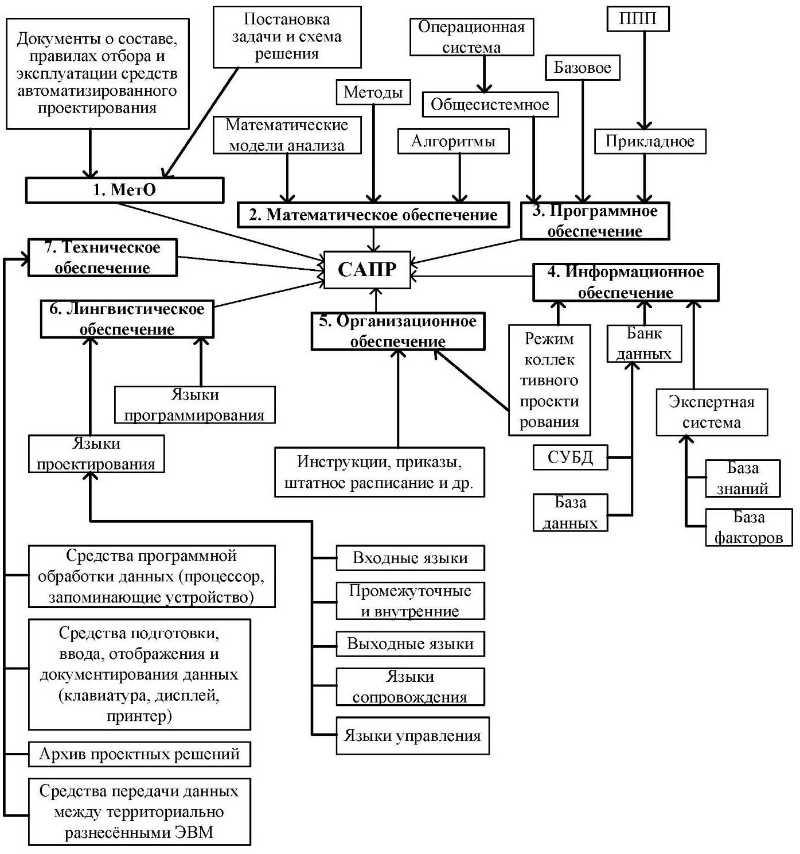
Рисунок 1 – Структура САПР

Средства обеспечения САПР

Система автоматизированного проектирования (САПР) состоит из семи взаимосвязанных средств обеспечения (см. рисунок 1).
- Методическое обеспечение (МетО). Включает в себя совокупность документов, устанавливающих состав, правила отбора и эксплуатации средств обеспечения системы, а также постановку задачи и схемы ее решения.

- Математическое обеспечение (МатО) – совокупность математических методов, моделей и алгоритмов проектирования, представленных в заданной форме. Включает в себя:
  - математические модели анализа;
  - методы (порядок решения поставленной задачи);
  - алгоритмы (подробное описание процесса решения).
- Программное обеспечение (ПО) – совокупность машинных программ, необходимых для осуществления процесса проектирования. Включает в себя:
  - общесистемное ПО (операционная система);
  - базовое ПО (унифицированные программы);
  - прикладное ПО (пакеты прикладных программ (ППП) ).
- Информационное обеспечение (ИО) – совокупность сведений, необходимых для выполнения проектирования:
  - банк данных:
- база данных;
- СУБД (система управления базами данных);
  - экспертная система:
- база знаний;
- база фактов;
  - режим коллективного проектирования.
- Организационное обеспечение (ОО) – совокупность документов, определяющих состав проектной организации, связь между подразделениями, а также форму представления результатов проектирования и порядок рассмотрения проектных документов:
  - инструкции, приказы, штатное расписание;
  - режим коллективного проектирования (средства ведения проекта). 6 Лингвистическое обеспечение (ЛО) включает в себя:
- совокупность языков проектирования (встроенные команды AutoCad, ANSYS), включая термины, определения, правила формализации естественного языка, методы сжатия и развертывания текстов;
- языки программирования (Си++, VBA, Delphi).
7 Техническое обеспечение (ТО) – совокупность связанных и взаимодействующих технических средств (средств вычислительной техники):
- средства программной обработки (процессор, память);
- средства ввода-вывода, отображения данных (носители, устройства ввода, принтер, сканер, монитор);
- архив проектных решений (магнитооптические и лазерные устройства);
- средства передачи данных между территориально разнесенными ЭВМ (локальные и корпоративные сети).

